Министерство образования и науки Российской Федерации
____________________________________________________________

(университет, академия, институт)
Кафедра “________________________________________

ОТЧЕТ
по лабораторной работе 8 (Lr8)
РЕЗОНАНСЫ В ЦЕПЯХ СИНУСОИДАЛЬНОГО ТОКА

студента ____________________________ группы _____________________

Вариант задания " " _____________ 200 г.

ЦЕЛЬ РАБОТЫ
1. Исследование явления резонанса в последовательном и параллельном колебательных контурах. Определение параметров колебательных контуров.
2. Изучение влияния добротности контура на характер нормированных частотных характеристик тока.

Схема исследуемой цепи:
Рис. 1

Таблица использованных приборов
U_{c}
n
U_{b}
Наименование прибора | Тип, марка | Количество
Задание 1. Найти параметры элементов схем резонансных контуров (рис. 8.8) с округлением до десятичного знака по формулам:
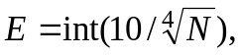 В [Е ∈ (10, …, 4), В)]; 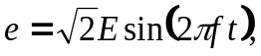 f = (30, …, 120) Гц, где N – номер записи фамилии студента в учебном журнале группы;
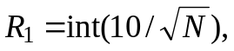 Ом; [R ∈10, …, 2 Ом]; 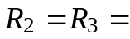0,2 Ом;
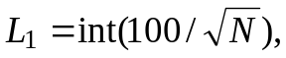 мГн; [L₁ ∈ 100, …, 18 мГн];
С₁ = С₂ = 100 + 10N, мкФ [С ∈ 110, …, 400 мкФ];
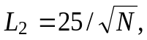 мГн [L₂ ∈ 25, …, 4,6 мГн]
и занести их значения в табл. 8.1.
u
R₁
L₁
C₁
i₀
Рис. 8.8
е
R₃
R₂
L₂
C₂
i₁
i
i₂
S
Т а б л и ц а 8.1
Вариант N = zak
R₁LC-контур | R₂LR₃C-контур
E = zak , B | E = zak , B
R₁ = zak, Oм | R₂ = R₃ = zak, Oм
L₁ = zak, мГн | L₂ = zak, мГн
C₁ = zak, мкФ | C₂ = zak , мкФ

Рассчитать токи ветвей, напряжения на элементах схемы и углы сдвига фаз ϕ_{k} колебательных контуров при резонансных частотах:
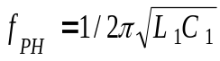,
и занести их значения в табл. 8.2.
Задание 2. По данным табл. 8.2 построить векторные диаграммы напряжений и токов схем замещения контуров в режиме резонанса. Убедиться, что угол ϕ между вектором напряжения 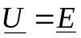 и вектором тока 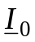 в последовательном колебательном контуре и угол ϕ между вектором U и вектором тока в параллельном колебательном контуре близки к нулю.
I₀₀
U
0
0
К заданию 2. Разгруппировать рисунок и построить ВД в выбранных масштабах для U и I
Re
Im
Im
Re
Задание 3. Рассчитать параметры колебательных контуров:
− добротность 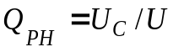 последовательного контура и добротность 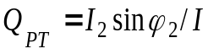 параллельного контура;
− характеристическое сопротивление 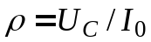 и характеристическую проводимость 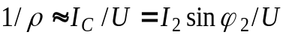 контуров;
− полосу пропускания 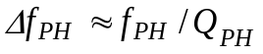 последовательного контура и полосу пропускания 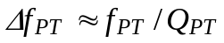 параллельного контура.
Т а б л и ц а 8.2
Положение ключа  S | Ток,  напряжение | Рассчитано |  |  |  | Измерено
Положение ключа  S | Ток,  напряжение | Частота, Гц |  |  |  | Частота f, Гц
Положение ключа  S | Ток,  напряжение | f_{PH}, Гц |  |  | f_{PТ}, Гц | 30 | 40 | 50 |  |  | 60 | 70 |  |  | 80 | 90 |  |  | 100 | 110 |  |  | 120 | f_{р}
Нижнее | I₀, A | zak |  | zak |  | zak | zak | zak |  |  | zak | zak |  |  | zak | zak |  |  | zak | zak |  |  | zak | zak
Нижнее | U_{R}, B | zak |  | zak |  | zak | zak | zak |  |  | zak | zak |  |  | zak | zak |  |  | zak | zak |  |  | zak | zak
Нижнее | U_{L}, B | zak |  | zak |  | zak | zak | zak |  |  | zak | zak |  |  | zak | zak |  |  | zak | zak |  |  | zak | zak
Нижнее | U_{C}, B | zak |  | zak |  | zak | zak | zak |  |  | zak | zak |  |  | zak | zak |  |  | zak | zak |  |  | zak | zak
Параметры  последов. контура |  |  | Q_{РН} |  |  | zak |  |  |  | ρ, Ом |  |  |  | zak |  |  | Δf_{РН}, Гц |  |  |  | zak
Верхнее | I₁, A | zak |  | zak |  | zak | zak | zak |  |  | zak | zak |  |  | zak | zak |  |  | zak | zak |  |  | zak | zak
Верхнее | I₂, A | zak |  | zak |  | zak | zak | zak |  |  | zak | zak |  |  | zak | zak |  |  | zak | zak |  |  | zak | zak
Верхнее | I, A | zak |  | zak |  | zak | zak | zak |  |  | zak | zak |  |  | zak | zak |  |  | zak | zak |  |  | zak | zak
Верхнее | ϕ₁, град | zak |  | zak |  | Примечание. 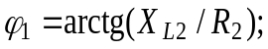 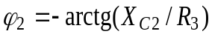.
Верхнее | ϕ₂, град | zak |  | zak
Параметры  параллел. контура |  |  | Q_{РT} |  |  | zak |  |  | 1/ρ, Cм |  |  |  | zak |  |  |  |  | Δf_{РТ}, Гц |  |  |  | zak
Задание 4. Запустить программную среду МS10 (щёлкнув мышью на команде Эксперимент меню комплекса Labworks). В выведенной на рабочее поле среды MS10 схеме для исследования резонансных явлений в колебательных контурах установить параметры её элементов (см. табл. 8.1), а также сопротивления R_{А} = 1 мОм амперметров А1, А2 и А3 и R_{V} = 10 МОм вольтметров V, V1 и V2 и режим работы АС измерительных приборов.
Скопировать схему цепи на страницу отчёта.
В нижнем положении переключателя S формируется последовательный колебательный контур, а в верхнем – параллельный. С помощью ваттметра и осциллографа, включенных на входе цепи, удобно наблюдать за характером изменения потребляемой контуром активной мощности Р и угла сдвига фаз ϕ при изменении частоты f питающего контур напряжения u.
Модуль угла⎟ϕ ⎟ = arcos(P/UI), а знак ϕ определять по расположению осциллограмм напряжения u и тока i на экране осциллографа: если ток i опережает по фазе напряжение u, то угол ϕ берётся со знаком "минус", а если ток i отстаёт по фазе от напряжения u, то угол ϕ имеет знак "плюс".
Ступенчато изменяя частоту ЭДС источника е от 30 Гц до 140 Гц, снимать показания приборов и заносить их в табл. 8.2.
Задание 5. По данным экспериментов построить амплитудно-частотные характеристики токов и напряжений. При этом на одном рисунке разместить графики I₀(f); U_{R}(f); U_{L}(f); U_{C}(f), а на втором − графики I(f); I₁(f) и I₂(f).

I, I₁, I₂, А
I₀, А; U_{L}, U_{C} , В
0
f, Гц
0
f, Гц
К заданию 5
Отметить на графиках координаты точек напряжений и токов при резонансных режимах. На первом рисунке провести пунктирную горизонтальную линию, соответствующую масштабу входного напряжения U.
Сформулировать в отчёте выводы о влиянии частоты входного напряжения на характер изменения резонансных кривых последовательного и параллельного колебательных контуров.
По данным табл. 8.2 для четных вариантов построить векторные диаграммы напряжений и тока последовательного контура при частотах 30 Гц и 90 Гц, а для нечетных вариантов − векторные диаграммы токов и напряжения параллельного контура при частотах 90 Гц и 120 Гц.

При f = 30 Гц При f = 90 Гц

Im
U

0
Re
Re
0
I
Im
К заданию 5

При f = 90 Гц При f = 120 Гц

Im
U

0
Re
Re
0
I
Im
К заданию 5

Выводы по работе:
zak

Отчет принял преподаватель ______________________________ (Ф.И.О)
“ ” ________________ 20 г.
__________________ (подпись преподавателя)

